O QUE SÃO BANCO DE DADOS

BANCO DE DADOS RELACIONAIS

BANCO DE DADOS NÃO RELACIONAIS

* **BANCO DE DADOS**

Um banco de dados ou database (em inglês), é um local onde é possível armazenar dados, onde os dados ficam acoplados, permitindo que o usuário realize consultas, inserções, alterações de determinados dados e até sua exclusão, sempre assegurando-se dos direitos de cada usuário.

Segundo Korth, um banco de dados “é uma coleção de dados inter-relacionados, representando informações sobre um domínio específico”.

Um banco de dados trata-se de uma coleção de dados inter-relacionados, representando informações que se relacionam de modo que criem algum sentido, isto é, é uma estrutura bem organizada de dados que permite a extração de determinas informações, como por exemplo registros sobre pessoas, lugares ou coisas, ou situações clássicas como uma lista telefônica, um catálogo de produtos ou um sistema de controle de estoque de uma empresa.

Os dados por si só não possuem significado relevante e não conduz a nenhuma compreensão, ou seja, são considerados a unidade básica da informação. Sem dados, não temos informações, pois estas são criadas a partir daqueles.

As informações são os resultados dos processamentos dos dados, que consistem no agrupamento deles de forma organizada e ordenada, onde são transmitidos aos usuários os significados, obtendo assim uma compreensão dentro de um determinado contexto, ou seja, é um o conjunto ou consolidação dos dados de forma a fundamentar o conhecimento.

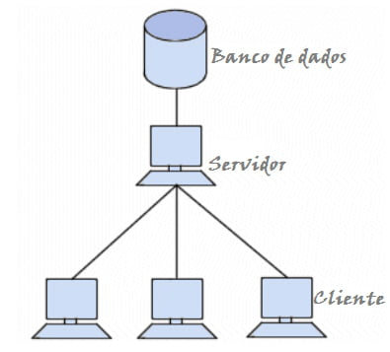

* **Sistemas de Gestão de Base de Dados (SGBD)**

Sistema de Gestão de Bases de Dados (SGBD) ou Data Base Management System (DBMS), é o conjunto de softwares utilizado para gerir Bases de Dados, o qual permite que os usuários criem base de dados, realize modificações nas bases de dados, remoção de bases de dados, inserções, alterações e remoções de dados da base de dados.

Sistema de Gestão de Bases de Dados são projetados com o objetivo garantir a segurança das informações armazenadas de um banco de dados, assim como ajudar os usuários a controlar e manter cópias dos dados para recuperação de uma possível falha, garantir transações no banco de dados, controle de concorrência, organização das informações, assim como a definição dos mecanismos para a manipulação dessas informações.

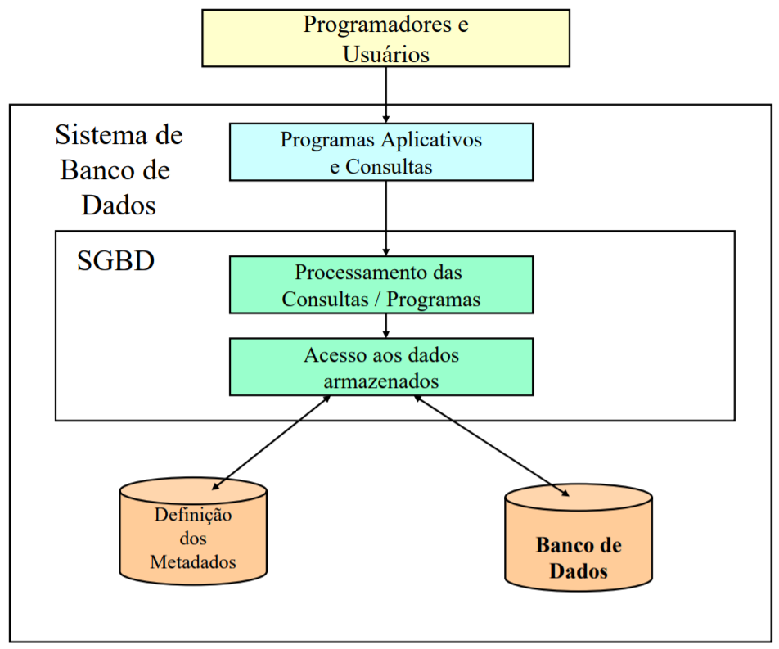

* **Banco de Dados Relacional - RDBMS Relational Database Management System**

Os Banco de dados Relacional ou Relational Database Management System (RDBMS) (em inglês), armazenam seus dados em estruturas denominadas de tabelas, estas tabelas são organizadas em colunas, cada coluna armazena um tipo de dados sejam eles : inteiro, números reais, strings de caracteres, data, etc., e por linhas, que por sua vez são os registros ou tuplas.

Este modelo foi criado em 1970 pelo matemático britânico Edgar Frank Codd, quando era pesquisador no laboratório da IBM em San José, este modelo é o sucessor dos modelos hierárquico e em rede.

Os bancos de dados relacional, tem como linguagem padrão a Linguagem de Consulta Estruturada ou Structured Query Language (em inglês), ou simplesmente SQL, como é mais conhecida.

Os bancos relacionais oferecem uma maior consistência e confiabilidade, porém exige o relacionamento entre várias tabelas para o acesso à informação, são a opção ideal para sistemas ERP, CRM ou de gerenciamento financeiro, em que é necessária uma grande consistência de dados.